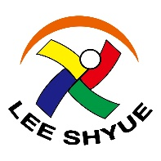
立學教育文化事業有限公司附設職業訓練中心
(勞動部許可設立證號:勞動發許字第0321號)
技能測驗職類：影視造型設計
姓名 |  | 身分證字號 |  | 出生日期
電話 |  | 行動電話 |  | 電子信箱
地址
學歷 | 學校名稱 |  | 科系(所)畢 |  |  | 起迄時間
專 業  證 照 | 發照單位 |  | 職類名稱 |  |  | 起迄時間
經 歷 | 公司(機關)名稱 |  | 職務 |  | 起迄時間
現 職 |  |  |  |  |  |  |  | 品應用與管理系-兼任講師
【專技訓練師甄審報名表】

申請人簽名: 申請日期：

